Имя ______________________________________
1.Назови четыре царства живой природы.

2. Царства живых существ изучают специальные науки.
Растения изучает
Животных изучает
Грибы изучает
Бактерии изучает

3.Живые существа отличаются он неживых тем, что они:

4. Перечислите органы растений.
5. Из чего состоит побег растения?

6. Подпиши названия частей цветка.
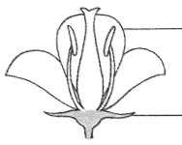

7.Подпиши названия частей семени
